Resolución del Pleno del Instituto de Transparencia, Acceso a la Información Pública y Protección de Datos Personales del Estado de México y Municipios, con domicilio en Metepec, Estado de México, de fecha dos de septiembre de dos mil veinte.

VISTO el expediente formado con motivo del recurso de revisión 01672/INFOEM/IP/RR/2020, promovido por una persona de manera anónima, en lo sucesivo EL RECURRENTE, en contra de la falta de trámite y respuesta del Partido Encuentro Social, en lo sucesivo EL SUJETO OBLIGADO, se procede a dictar la presente resolución con base en lo siguiente:

RESULTANDO

I. En fecha diez de febrero de dos mil veinte, EL RECURRENTE presentó a través del Sistema de Acceso a la Información Mexiquense, en lo subsecuente EL SAIMEX ante EL SUJETO OBLIGADO, la solicitud de acceso a la información pública, a la que se le asignó el número de expediente 00002/PES/IP/2020, por medio de la cual requirió:

“Solicito a través de SAIMEX, la versión pública del padrón de afiliados del Estado de México actualizado al mes de enero del 2020.” (sic)

MODALIDAD DE ENTREGA: Vía SAIMEX

II. De las constancias que obran en el SAIMEX, se advierte que EL SUJETO OBLIGADO fue omiso en entregar la respuesta a la solicitud de información pública.

III. Inconforme por la falta de respuesta, el veintitrés de marzo de dos mil veinte, EL RECURRENTE interpuso el recurso de revisión sujeto del presente estudio, el cual fue registrado en EL SAIMEX y se le asignó el número de expediente 01672/INFOEM/IP/RR/2020, en el que señaló como acto impugnado; así como, razones o motivos de inconformidad:

“En seguimiento a las fechas de entrega de la solicitud de transparencia, se ha vencido el plazo de contestación, solicitud de prorroga y plazos de entrega en virtud de que suceda la misma.” (sic)

IV. El veintidós de marzo de dos mil veinte, el recurso de que se trata se envió electrónicamente al Instituto de Transparencia, Acceso a la Información Pública y Protección de Datos Personales del Estado de México y Municipios y con fundamento en el artículo 185, fracción I de la Ley de Transparencia y Acceso a la Información Pública del Estado de México y Municipios, se turnó, a través del SAIMEX, a la Comisionada EVA ABAID YAPUR, a efecto de decretar su admisión o desechamiento.

V. De las constancias del expediente electrónico del SAIMEX, se advierte que en fecha siete de agosto de dos mil veinte, se acordó la admisión a trámite del recurso de revisión que nos ocupa; así como la integración del expediente respectivo, mismo que se puso a disposición de las partes, para que en un plazo máximo de siete días hábiles conforme a lo dispuesto por el artículo 185 de la Ley de Transparencia y Acceso a la Información Pública del Estado de México y Municipios, manifestaran lo que a su derecho conviniera, a efecto de presentar pruebas y alegatos; así como para que EL SUJETO OBLIGADO rindiera su Informe Justificado.
VI. Conforme a las constancias del SAIMEX se desprende que atento a lo dispuesto en el artículo 185 de la Ley de Transparencia y Acceso a la Información Pública del Estado de México y Municipios, dentro del término legalmente concedido al RECURRENTE, éste no realizó manifestación alguna, ni presentó pruebas o alegatos, así como tampoco EL SUJETO OBLIGADO rindió su Informe Justificado, tal y como se aprecia en la siguiente imagen:
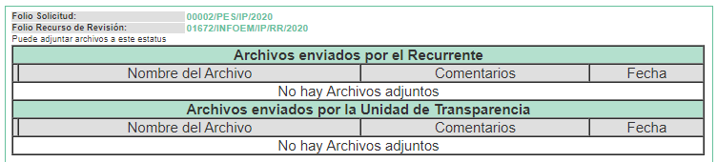

VII. En fecha diecinueve de agosto de dos mil veinte, se notificó a las partes el Acuerdo de Cierre de Instrucción en los siguientes términos:
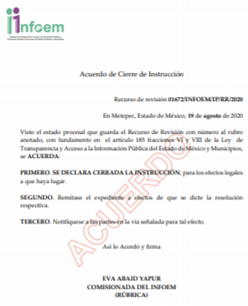
VIII. Con fundamento en el artículo 185, fracción VIII de la Ley de Transparencia y Acceso a la Información Pública del Estado de México y Municipios, se remitió el expediente a efecto de que la Comisionada EVA ABAID YAPUR formule y presente al Pleno el proyecto de resolución correspondiente; y

CONSIDERANDO

PRIMERO. Competencia. Este Instituto de Transparencia, Acceso a la Información Pública y Protección de Datos Personales del Estado de México y Municipios, es competente para conocer y resolver el presente recurso, conforme a lo dispuesto en los artículos 6, Letra A de la Constitución Política de los Estados Unidos Mexicanos; 5, párrafos vigésimo segundo, vigésimo tercero y vigésimo cuarto, fracciones IV y V de la Constitución Política del Estado Libre y Soberano de México; 1, 2, fracción II, 13, 29, 36, fracciones I y II, 176, 178, 179, 181, párrafo tercero y 185 de la Ley de Transparencia y Acceso a la Información Pública del Estado de México y Municipios; y 9, fracciones I y XXIV y 11 del Reglamento Interior del Instituto de Transparencia, Acceso a la Información Pública y Protección de Datos Personales del Estado de México y Municipios; toda vez, que se trata de un recurso de revisión interpuesto en términos de la Ley de la materia.

SEGUNDO. Interés. El recurso de revisión fue interpuesto por parte legítima, en atención a que se presentó por EL RECURRENTE, quien es la misma persona que formuló la solicitud de acceso a la información pública al SUJETO OBLIGADO.

TERCERO. Análisis de causal de sobreseimiento. En este contexto este Órgano Colegiado advierte que en el caso, se actualiza la causal de sobreseimiento prevista en la fracción V del artículo 192 de la Ley de Transparencia y Acceso a la Información Pública del Estado de México y Municipios, que dispone:

“Artículo 192. El recurso será sobreseído, en todo o en parte, cuando una vez admitido, se actualicen alguno de los siguientes supuestos:
(…)
V. Cuando por cualquier motivo quede sin materia el recurso.”

Luego, conforme a la transcripción que antecede se advierte como causal de sobreseimiento que, una vez admitido el recurso de revisión, por cualquier causa o motivo quede sin materia el mismo. Es decir, el presente recurso de revisión ha quedado sin materia debido a que, conforme al análisis efectuado por este Órgano Autónomo, se advierte lo siguiente.

Primeramente, es importante referir que en fecha veintisiete de febrero de dos mil diecisiete, se publicó en el Periódico Oficial “Gaceta de Gobierno” el Acuerdo mediante el cual el Pleno del Instituto de Transparencia, Acceso a la Información Pública y Protección de Datos Personales del Estado de México y Municipios, aprueba el Padrón de Sujetos Obligados en materia de Transparencia y Acceso a la Información Pública del Estado de México y Municipios, por medio del cual se encontraba como Sujeto Obligado al Partido Encuentro Social, tal como se muestra a continuación:
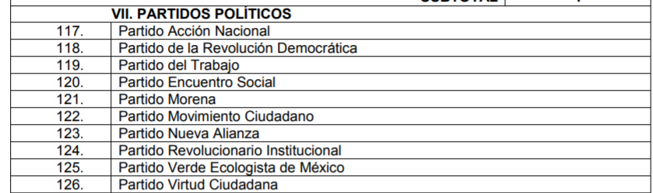

Posteriormente, en fecha veintitrés de enero de dos mil diecinueve se publicó en la “Gaceta del Gobierno” el Acuerdo mediante el cual el Pleno del Instituto de Transparencia, Acceso a la Información Pública y Protección de Datos Personales del Estado de México y Municipios, modifica el Padrón de Sujetos Obligados en Materia de Transparencia y Acceso a la Información Pública del Estado de México y Municipios; mismo que refiere lo siguiente:

“…Que el 19 de octubre de 2018, se publicó en el Periódico Oficial “Gaceta del Gobierno” del Estado de México, los acuerdos números IEEM/CG/214/2018 e IEEM/CG/215/2018 por los que se emitieron la pérdida de acreditación de los partidos políticos denominados Nueva Alianza y Encuentro Social respectivamente, ante el Instituto Electoral del Estado de México, así como de los derechos y prerrogativas que tienen en el Estado de México.

Que con base en lo anterior, el Infoem considera procedente modificar el Padrón de Sujetos Obligados en la Entidad, el cual sirve para identificar a los sujetos que deben cumplir con las obligaciones, procesos, procedimientos y responsabilidades establecidas en la Ley General de Transparencia y Acceso a la Información Pública, la Ley de Transparencia Local y demás ordenamientos jurídicos de la materia emitidos por el Sistema Nacional de Transparencia, Acceso a la Información Pública y Protección de Datos Personales y por el propio Infoem, en los sistemas que se determinen…”

Con base a lo anterior, este Instituto determinó que Partido Encuentro Social dejara de ser Sujeto Obligado que deba cumplir con las obligaciones, procesos, procedimientos, y responsabilidades establecidas tanto en la Ley de Transparencia y Acceso a la Información Pública de nuestra Entidad, tal como se advierte en la siguiente imagen:
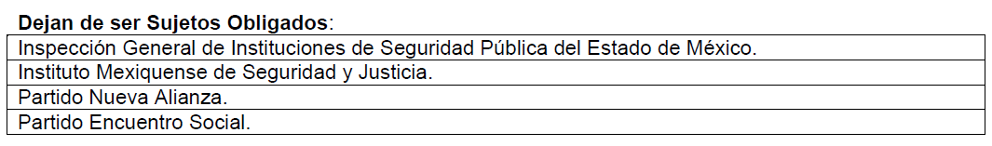

Atento a lo anterior, y en razón de que el Partido Encuentro Social, no se encuentra contemplada dentro del Padrón de los Sujetos Obligados en el Estado de México en la fecha que ingresó y se resuelve el medio de impugnación de que se trata; este Órgano determina SOBRESEER el recurso de revisión al rubro anotado al quedar sin materia, pues, al no estar reconocido como SUJETO OBLIGADO, no existe fuente obligacional que lo constriña al cumplimiento de las disposiciones contenidas en la Ley de la materia.

Así, con fundamento en lo prescrito en los artículos 5, párrafos vigésimo segundo, vigésimo tercero y vigésimo cuarto, fracciones IV y V de la Constitución Política del Estado Libre y Soberano de México; 2, fracción II, 9, 29, 36, fracciones I y II, 176, 178, 179, 181, 185, fracción I, 186 y 188 de la Ley de Transparencia y Acceso a la Información Pública del Estado de México y Municipios, este Pleno:

RESUELVE

PRIMERO. Se SOBRESEE el recurso de revisión número 01672/INFOEM/IP/RR/2020 por quedarse sin materia en términos del Considerando QUINTO de la presente resolución.

SEGUNDO. Notifíquese al RECURRENTE la presente resolución.

CUARTO. Hágase del conocimiento del RECURRENTE, que de conformidad con lo establecido en el artículo 196 de la Ley de Transparencia y Acceso a la Información Pública del Estado de México y Municipios, podrá impugnarla vía Juicio de Amparo en los términos de las leyes aplicables.

ASÍ LO RESUELVE, POR MAYORÍA DE VOTOS EL PLENO DEL INSTITUTO DE TRANSPARENCIA, ACCESO A LA INFORMACIÓN PÚBLICA Y PROTECCIÓN DE DATOS PERSONALES DEL ESTADO DE MÉXICO Y MUNICIPIOS, CONFORMADO POR LOS COMISIONADOS ZULEMA MARTÍNEZ SÁNCHEZ; EVA ABAID YAPUR; JOSÉ GUADALUPE LUNA HERNÁNDEZ Y JAVIER MARTÍNEZ CRUZ EMITIENDO VOTO EN CONTRA CON VOTO DISIDENTE; EN LA DÉCIMA SEXTA SESIÓN ORDINARIA CELEBRADA EL DOS DE SEPTIEMBRE DE DOS MIL VEINTE, ANTE EL SECRETARIO TÉCNICO DEL PLENO, ALEXIS TAPIA RAMÍREZ.

Zulema Martínez Sánchez
Comisionada Presidenta
(RÚBRICA)
Eva Abaid Yapur  Comisionada  (RÚBRICA) | José Guadalupe Luna Hernández  Comisionado  (RÚBRICA)
Javier Martínez Cruz  Comisionado  (RÚBRICA) | Luis Gustavo Parra Noriega  Comisionado  (AUSENCIA JUSTIFICADA)
Alexis Tapia Ramírez
Secretario Técnico del Pleno
(RÚBRICA)

Esta hoja corresponde a la resolución de dos de septiembre de dos mil veinte, emitida en el recurso de revisión número 01672/INFOEM/IP/RR/2020.
YSM/RPG

https://www.ieem.org.mx/consejo_general/cg/2018/acu_18/a215_18.pdf

